|  |  |  |  |  |  |
| --- | --- | --- | --- | --- | --- |
| ***G:_7547-80.jpg Октябрь*** | | | | | |
| № | Тема | Цель | Форма проведения | Ответственный | Дата |
| 1. | «Огонь – судья беспечности людей» | Обучение детей мерам пожарной безопасности, сформировать у детей элементарные знания об опасности шалостей с огнём (электроприборы, спички, зажигалки и др.) | Беседа | Воспитатель: Сергеева Татьяна Юрьевна | 02.10.2019 |
| 2. | «Огонь и вода» | Закрепление правил пожарной безопасности; учить соблюдать правила игры. | П/И | 08.10.2019 |
| 3. | «Громко позови на помощь» | Упражнять в использовании приемов самозащиты. | Тренинг | 14.10.2019 |
| 4. | Чтение стихотворения Е. Хоринской «Спичка – невеличка» | Показать предназначение спичек в жизни человека, разъяснить их опасность в неумелых руках | Чтение | 24.10.2019 |
| 5. | «Утром, вечером и днем будь осторожен ты с огнем» | Развитие знаний, умений и  навыков, необходимых для  действий в экстренной  ситуации. | Нод | 28.10.2019 |
| 6 | «Пожарная безопасность в детском саду» | Закрепление представлений о значении пожарной сигнализации, в целях предупреждения людей об опасности. | Экскурсия | 31.10.2019 |
| ***Ноябрь*** | | | | | |
| 1. | Стихотворение И.Тверабукина «Андрейкино дежурство» | Ознакомление детей с правилами пожарной безопасности, обучение осторожному обращению с огнём через чтение художественного произведения. | Чтение |  | 01.11.2019 |
| 2. | «Электроприборы» | Закрепление представления об электроприборах, об их значении для людей, о правилах пользования ими. | Просмотр презентации | 08.11.2019 |
| 3. | «Юные пожарные» | Закрепление знания о работе пожарных; обыгрывание различных ситуаций; способствовать освоению детьми эффективных моделей поведения в различных ситуациях. | С\Р игра | 12.11.2019 |
| 4. | «Горит не горит» | Расширение знаний о  пожароопасных приметах, о  правилах обращения с ними. | Д/И. | 19.11.2019 |
| 5. | «Семь правил поведения при пожаре, если вы не одни». | Привлечение родителей к проблеме пожаров. Расширение знаний родителей о способах действия во время пожара. | Папка – передвижка. | 28.11.2019 |
| ***Декабрь*** | | | | | |
| 1. | «Электроприборы» | Закрепление знаний детей о названиях  электроприборов. | Загадывание загадок |  | 05.12.2019 |
| 2. | Считалка «Эне-бена два полена» | знакомство с правилами пожарной безопасности с помощью считалки. | Заучивание | 12.12.2019 |
| 3. | Изготовление масок к сказке «Кошкин дом» | Формирование желания самим сделать маски | Нод | 17.12.2019 |
| 4. | «Окажи помощь пострадавшему» | Закрепление норм поведения при пожаре. | П/И | 23.12.2019 |
| 5. | «Огонь в лесу» | Формирование знаний о безопасном поведении в лесу. | Беседа | 25.11.2019 |





МУНИЦИПАЛЬНОЕ КАЗЕННОЕ ДОШКОЛЬНОЕ ОБРАЗОВАТЕЛЬНОЕ УЧРЕЖДЕНИЕ

«ЦЕНТР РАЗВИТИЯ РЕБЕНКА ДЕТСКИЙ САД № 37 с.ЧУГУЕВКА

ЧУГУЕВСКОГО РАЙОНА ПРИМОРСКОГО КРАЯ

**(ПОДГОТОВИТЕЛЬНАЯ ГРУППА)**

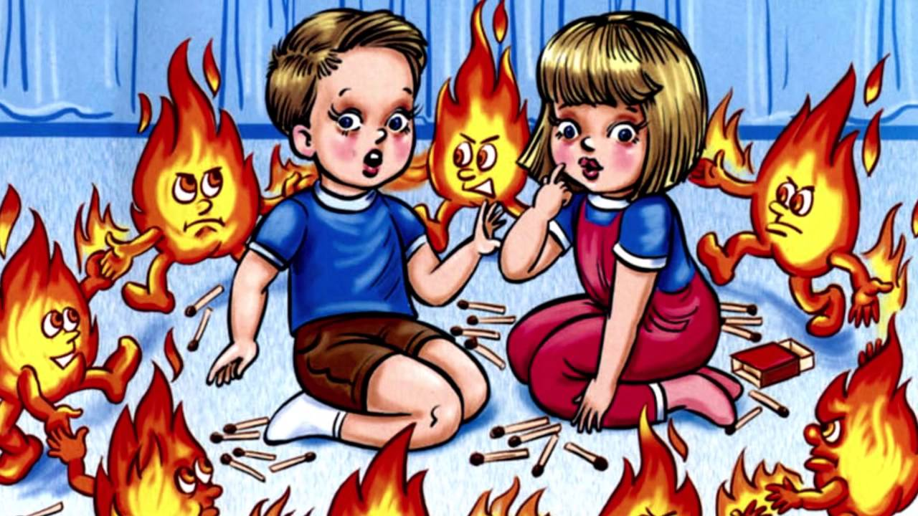

Составила воспитатель I – кв. категории

Сергеева Татьяна Юрьевна

Чугуевка 2019